Znečištění ovzduší na území České republiky v roce 2024

Praha 18. 9. 2025

**Úsek kvality ovzduší Českého hydrometeorologického ústavu zveřejnil publikaci „Znečištění ovzduší na území České republiky v roce 2024.“**

**Rok 2024 byl z hlediska kvality ovzduší vyhovující a prodloužilo se tak období od roku 2020, kdy lze konstatovat, že koncentrace látek znečišťujících ovzduší byly výrazně nižší než v předchozích letech.**

Koncentrace všech látek znečišťujících ovzduší, s výjimkou přízemního ozonu (O3), za hodnocené období 2014–2024 statisticky významně klesají (Tab. 1). Většina sledovaných látek znečišťujících ovzduší dosáhla druhých nejnižších (suspendované částice PM10 a PM2,5, benzo[*a*]pyren a benzen) nebo nejnižších (oxid dusičitý (NO2) a některé těžké kovy) hodnot za sledované období (Obr. 1). Koncentrace oxidu siřičitého (SO2) a přízemního ozonu byly v roce 2024 páté nejnižší za hodnocené období 2014–2024. U koncentrací SO2 došlo v roce 2024 k navýšení celorepublikového průměru koncentrací v porovnání s jeho minimem v roce 2023, což bylo způsobeno vyššími koncentracemi v Ústeckém kraji.

Koncentrace přízemního O3 a benzo[*a*]pyrenu na některých měřicích stanicích však překročily současné platné legislativní limity. Naopak, podruhé za celou historii měření nebyl na měřicích stanicích překročen žádný z imisních limitů pro suspendované částice PM10 a PM2,5. Stejně jako v minulých letech nedošlo v roce 2024 ani k překročení imisních limitů pro NO2, SO2 a CO.

„K relativně dobré kvalitě ovzduší v ČR v roce 2024 přispěly zejména výrazně nižší koncentrace látek znečišťujících ovzduší během zimního období. Příčinou poklesu koncentrací v zimním období byly mimořádně nadnormální teploty, nadnormální srážky a standardní až zlepšené rozptylové podmínky“, komentuje situaci v roce 2024 Václav Novák, vedoucí oddělení Informační systém kvality ovzduší.

**Celá zpráva v podobě publikace je zveřejněna** [**zde**](https://www.chmi.cz/files/portal/docs/uoco/isko/grafroc/24groc/gr24cz/Obsah_CZ.html)

## **Více o ČHMÚ**

Český hydrometeorologický ústav (ČHMÚ, Czech Hydrometeorological Institute, CHMI) je národní

služba pro oblast hydrologie, meteorologie, klimatologie a kvality ovzduší. Mimo jiné je zodpovědný za

provoz výstražné služby včetně smogového varovného a regulačního systému. Kromě provozu

staničních sítí a zajišťování odborných služeb se zabývá také vědeckovýzkumnou činností.

**Přílohy**

**Tab. 1 Kvalita ovzduší v České republice v roce 2024 – klíčová sdělení**

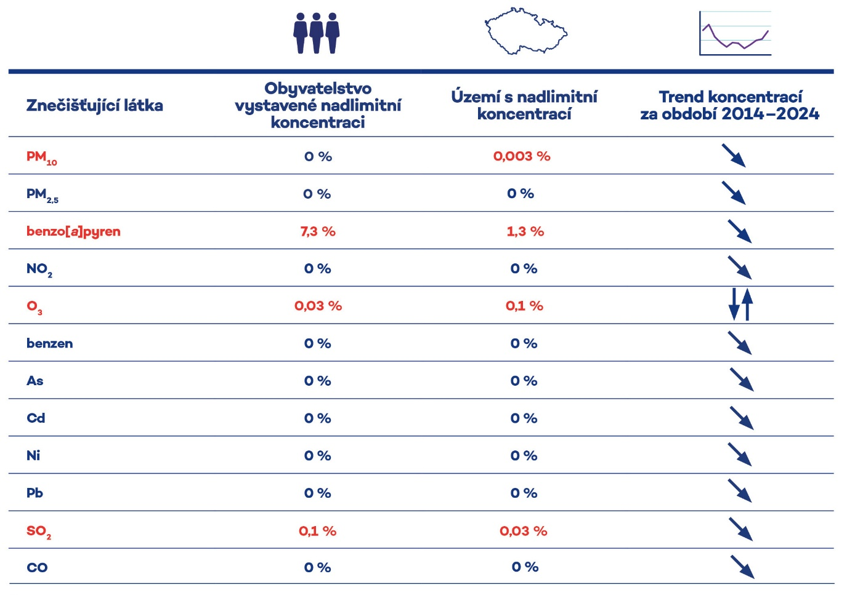

**Obr. 1 Vývoj imisních charakteristik vybraných znečišťujících látek, 2014–2024**

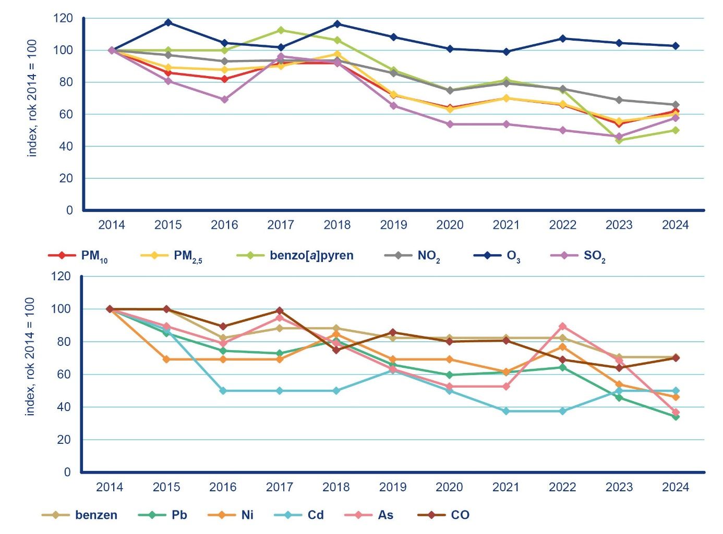

Kontakt:

Mgr. Pavlína Míčová, Ph.D.

Vedoucí tiskového a informačního oddělení

T: 724 267 739

E: [pavlina.micova@chmi.cz](mailto:pavlina.micova@chmi.cz)

Odborný garant:

Ing. Václav Novák

Vedoucí oddělení Informační systém kvality ovzduší

T: 244 032 402

E: [vaclav.novak@chmi.cz](mailto:vaclav.novak@chmi.cz)